NIM : 1410651199

Nama : Deni Irfantoro

1. Ketikkan kode seperti dibawah ini: 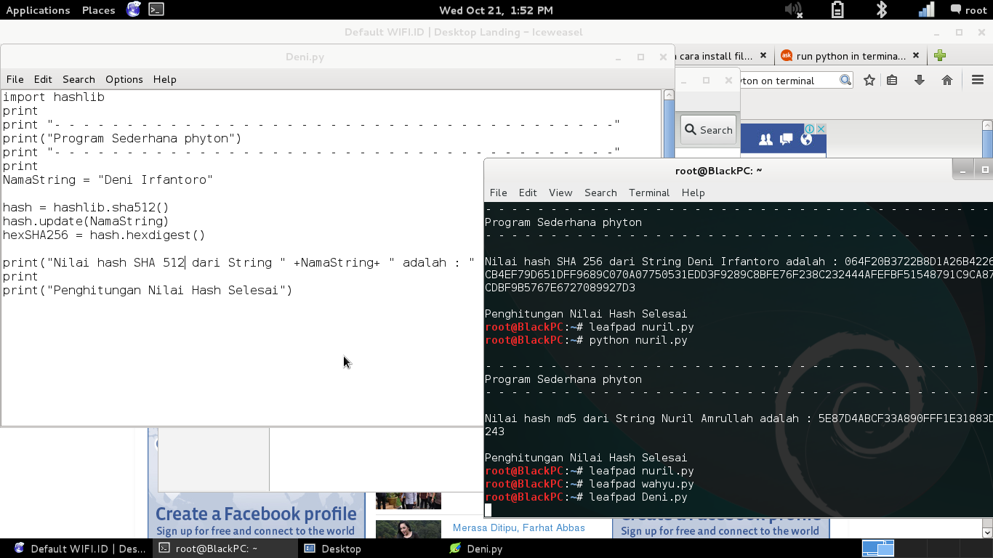
2. Programm diatas menjelaskan:

NamaString = ”Deni Irvantoro”

Memberi nilai Nama dengan type data string dengan nilai “Deni Irvantoro”

Has.update(NamaString)

Mencetak nilai yang berada dalam NamaString

Print(NamaString + sha512) mengkonversi nilai NamaString menjadi blok sha512

Fungsi dari SHA512 adalah algoritma fungsi yang merubah nilai menjadi blok-blok kode encripsy